

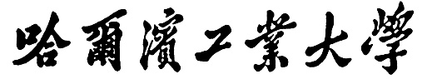

**毕业设计（论文）开题报告**

**题 目：带电粒子在不同材料下的屏蔽模拟分析**

**专 业 核物理**

**学 生 李岳松**

**学 号 1171100214**

**指导教师 任延宇副教授**

**日 期 2020年12月5日**

**哈尔滨工业大学教务处制**

1. 课题来源及研究的目的和意义
   1. 课题来源

原子能的发展和应用推动了工业、农业、国防、能源、医学等领域的进步，但与此同时，以切尔诺贝利事故为代表的诸多核事故，以及人类在深空探索时高能宇宙射线对宇航员以及设备仪器的损伤，使得人们认识到核辐射对人类的危害，也引起了人们对辐射危害的重视。

由于放射性对环境和生物的影响，核科学的发展一直面临着如下问题:辐射防护标准的制定、各种放射性核素的最大容许浓度或摄入量限值、辐射屏蔽、环境污染、辐射的生物效应等。其中辐射屏蔽作为辐射防护中的重要部分，对保护核工作者、保护仪器设备具有十分重要的意义。

相对于射线，射线与射线的穿透能力差，但其对人体的危害在某些情况下比γ射线更加严重，例如人体皮肤直接暴露于射线时，粒子会通过散射等物理过程将能量沉积于皮肤组织，使其受到损伤；当人们误食具有放射性物质时，射线引起的内照射会对人体的内脏产生严重危害。由于带电粒子会造成较为严重的辐射损伤，因此我们有必要研究其在不同物质中衰减规律，以便寻找出合适的屏蔽物质来保护人体。

辐射屏蔽中，除了保护人体之外，还要保护辐射场中重要的仪器设备，这在航天领域尤为重要。空间辐射环境对航天器的辐射损伤机制主要为电离和位移。电离是指入射粒子诱发材料中靶原子的电离，进而形成电子空穴对。电离可以引起器件性能退化，产生单粒子效应、总剂量效应等。位移是指入射粒子与材料原子相互作用并产生动能交换，进而靶原子离开原来位置并形成间隙原子和空位。位移产生的间隙原子或空位一般具有较强的活性，是半导体材料或器件中的载流子源，或者是载流子的俘获陷阱。由于以上作用机制，在深空环境中，以质子、粒子为主的高能宇宙射线会诱发航天器产生永久性故障或暂时性损伤。因此，寻求一种合适的材料来保护航天器是深空探索中不可或缺的一环[1]。

基于以上分析，本课题将重点研究带电粒子在物质中的衰减规律。在前期文献调研的基础上，我们发现：在研究大量粒子与物质的相互作用时，理论与实验都难以进行详细讨论。原因在于理论只能处理单个粒子或多个粒子（并非大量）在物质中的运动规律，实验不能详细地统计物质中每一点的剂量，而模拟计算可以很好的解决以上两个问题。由欧洲核子中心开发的蒙特卡洛程序包Geant4可以用来模拟多种粒子（中子、电子、质子、光子、重带电粒子等）与物质的相互作用。仿照真实的物理实验场景，通过各种物理反应过程截面的蒙特卡罗抽样来模拟真实的物理过程。本课题将利用Geant4来计算带电粒子在物质中的衰减规律，从而得到对带电粒子屏蔽效果最佳的若干种材料，并对材料的组合方式与厚度进行优化，在保证防护效果的同时节约成本。另外，利用Geant4软件可以模拟大量粒子运动规律的这一特性，来弥补理论上只能计算单个粒子的不足。将模拟结果与理论计算结果对照，可对理论公式进行补充与修正。

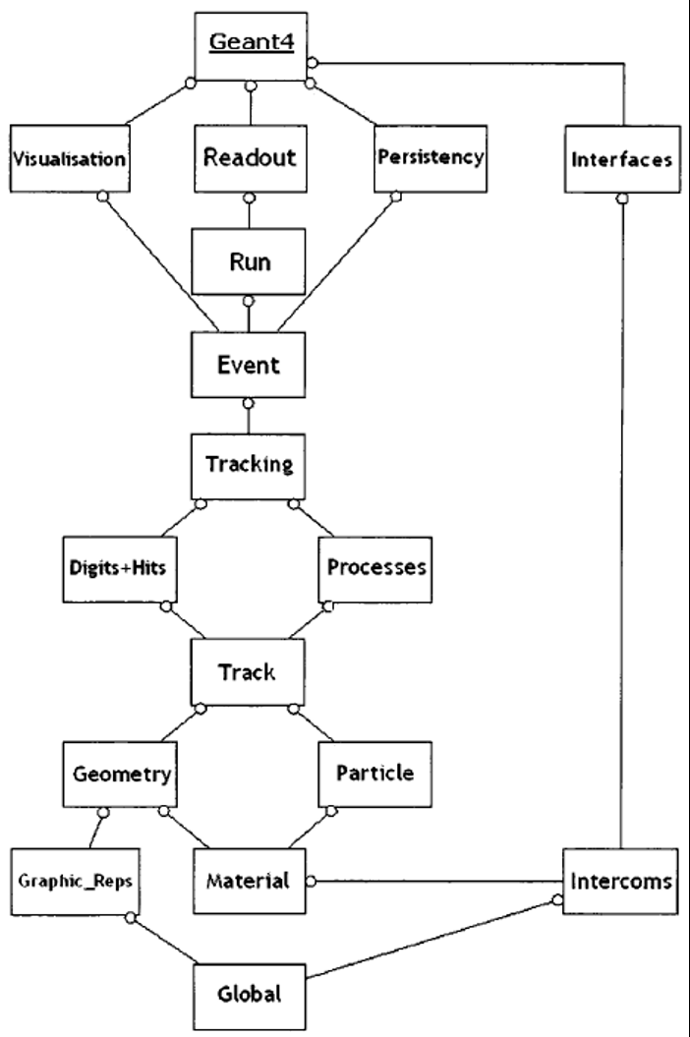

图1 Geant4中运行一个案例的流程图

* 1. 研究目的及意义

本课题通过模拟带电粒子在物质中的衰减规律，来研究带电粒子的射程、能量沉积等物理过程，进而得到对人体、仪器设备等屏蔽效果最佳的若干种方案，并通过调整材料组合方式与厚度等参数，在保证防护效果的同时减少成本。另外，本课题计划利用Geant4来弥补理论上只能计算单个粒子的不足，对教材上的理论公式进行补充，使其可以更好地指导实践。

1. 国内外研究现状及分析

国内研究者在前十几年已经开始利用蒙特卡洛方法对带电粒子的一些物理过程进行模拟计算。聂鹏煊等人[2]研究了CsI(Tl)闪烁体探测器对高能质子（10~150MeV）的能量响应，并通过改变闪烁体表面反射率、耦合光敏二极管灵敏面积及高能质子射程等参量，找到提高CsI(Tl)闪烁体探测器性能的方法。林辉[3]等人研究了Geant4中标准电磁物理模型、低能电磁Penelope模型等9种不同物理模型对放疗质子束模拟的影响，结果表明：标准电磁物理模型、低能电磁Penelope模型与Livermore模型在微观上缺少重离子的产生。LHEP（低能与高能PDM）与QGSP（QGS+PRECO）不能产生一些重离子（如Li+，Be+）。QGSP_BIC_EMY模型较其他模型明显低估Bragg峰－入口剂量比和绝对剂量。QGSP_BERT模型、QGSP_BIC模型和FTFP_BERT模型较适合放疗质子束模拟。李建等人[4]使用Geant4模拟了入射电子在水中的Cherenkov辐射。结果表明：能量越高的电子在水中的Cherenkov辐射角越大。Cherenkov辐射光为连续光，其波长为300—610nm。随着Cherenkov辐射光在水中的传输距离增加，Cherenkov辐射光能谱中紫外波段的光存在明显的吸收现象。

高能重离子，尤其是空间环境的高能重离子对人体会造成损伤，具体体现在高能重离子会使得细胞中的DNA与染色体发生断裂，从而改变细胞周期或使得细胞发生癌变。国内外相关研究人员在此方面进行了一些实验。Setlow等[5]研究发现,经历3 年的深空飞行,尽管采取24 g /cm2的铝屏蔽,但在100 mm2的范围内每个哺乳动物细胞核仍会遭受到0. 6 个C离子、400 个质子、0. 03 个Fe离子的轰击。通过检测双子星座任务和阿波罗太空实验室中宇航员的淋巴细胞后发现,经过太空飞行后的血样中染色体的畸变量明显增加,且在细胞学上受到的损伤要比*γ*射线辐照损伤更严重[6]。王超、段志凯等人对12C离子的生物效应进行了系列研究,包括重离子照射对淋巴细胞增殖、凋亡和细胞周期的影响,对淋巴细胞基因组表达谱、差异表达基因的分类和路径的影响,以及对染色体畸变的影响[7]

不同材料对于辐射有着不同的防护效果，对于射线可用Pb等原子序数较高的元素进行防护，而对于粒子与粒子，使用低原子序数的元素如氢元素等的防护效果会比较好。国内外研究人员也对此开展了一些实验。Pamela Denkins[8]等人计算了多次太阳活动中不同防护材料屏蔽下的吸收剂量。图2为暴露在太阳活动极小值（1977年）和太阳活动极大值（1990年）时月球表面银河宇宙线（GCR）中4种防护材料（铝、聚乙烯、氢纳米纤维和液氢）屏蔽下的造血器官年等效吸收剂量。图3为1989年9月太阳粒子事件（SPE）中的3种防护材料屏蔽下的吸收剂量。

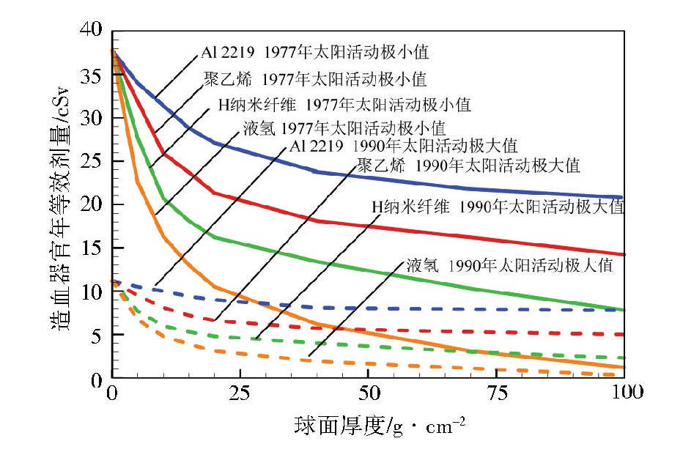

图2 月球表面GCR中的4种防护材料下的吸收剂量[8]

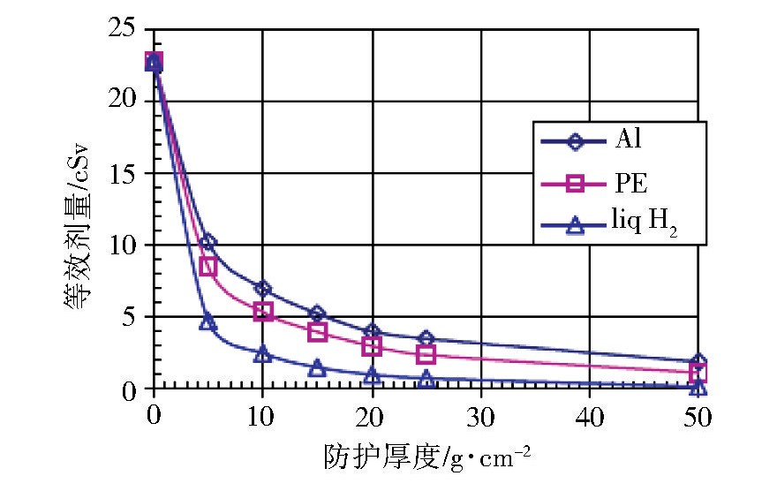

图3 月球表面GCR中的3种防护材料下的吸收剂量[8]

由图2、3可看出液氢对宇宙射线粒子的吸收效果最好，因此对于宇宙射线的屏蔽物质中需要考虑加入氢元素。

1. 主要研究内容
   1. 带电粒子射程的验证；、

带电粒子在物质中沿着入射方向从进入到最后被吸收所经过的最大直线距离叫做射程。

粒子在空气中的射程经验公式如下：

  (1)

  (2)

  (3)

单能电子的射程一般利用单能电子的吸收曲线来求得。随着物质厚度的增加，电子计数率近似成线性减小的趋势，将吸收曲线外推，与横轴的交点所对应的物质厚度为单能电子的外推射程。

射线射程的经验公式如下：

  (4)

  (5)

  (6)

对于的β射线，均可用下式进行计算

 (7)

通过对比Geant4模拟计算得到的射程与经验公式计算得到的射程，来确定所用模型对所分析问题的适用性

* 1. 不同物质阻止本领的计算及对理论公式的修正

带电粒子在靶物质中的阻止本领公式为

 (8)

式中，为重带电粒子电子阻止本领，*E*为带电粒子能量，*x*为带电粒子入射深度，*m0*为电子静止质量，*N*为原子数密度，*Z*为原子序数，，*c*是光速，*v*是电子速度，*δ*为修正系数，*I*为平均激发和电离势能。

由上式可以看到，屏蔽物质对带电粒子的阻止本领与屏蔽物质的原子数密度、原子序数、带电粒子能量成正比。因此，理论上增加屏蔽物质的原子数密度与原子序数可以提高阻止本领。然而对于屏蔽物质的原子序数来说，还要考虑散射截面等。如前所述，对于重离子，液氢的防护效果十分明显，因此需综合考虑。

上述理论公式是根据单个带电粒子与核外电子的相互作用来推导的。实际情况中，屏蔽物质会接受成千上万个带电粒子的撞击，屏蔽物质的原子数密度高时，带电粒子的散射以及在物质中穿行的径迹也将与理论结果有微小差别，这些可以利用模拟计算来完成。

* 1. 不同材料及其组合对带电粒子的屏蔽效果；

由（8）式可知，屏蔽材料不同，对射线的屏蔽效果不同。对于粒子而言，其射程较短，由一张纸或是皮肤表层就可以遮挡住。除此之外，需要注意其群体反冲效应与内照射效应。群体反冲效应指一些放射性核素同时衰变，使得子体核聚集在一起，夹带放射性物质从源表面反冲而逸出的效应[9]。将屏蔽体做成无棱角的形状即可防止此效应的产生。对于内照射，防止粒子通过口、鼻、皮肤等组织器官进入人体即可。对于射线而言，一般使用低原子序数的元素来作为屏蔽体材料，但需要注意的是，射线在由低原子序数元素组成的材料中会引发轫致辐射，因此在外围还需添加一层防护**射线的材料，一般选用高原子序数的元素。

若考虑到成本问题，尤其在航天领域，卫星每增加一点重量，意味着发射成本会大大增加，因此寻求一种质量小，防护效果又好的材料十分重要。

* 1. 不同厚度的材料对带电粒子的屏蔽效果

理论上来说，屏蔽材料越厚，对射线的屏蔽效果越好，但同时成本也会提高。在辐射防护领域，电离辐射防护用纺织品是很好的一种屏蔽方式，有研究人员指出采用金属合金材料、金属粉末共混以及多层结构材料将是实现较宽能量射线较好防护的有效手段[10]。本课题也将在模拟计算中考虑这种方式。

在航天领域中，飞行器质量增加意味着火箭运载负担的加重，增加屏蔽材料厚度不仅导致材料本身制作成本上升，还伴随着发射成本上升。因此，在保证航天器内宇航员以及仪器设备安全的前提下，寻找适宜的材料厚度，使得成本尽可能的小也是本课题要考虑的一个问题。

* 1. 最佳材料与厚度对带电粒子的能量响应

在确定了屏蔽体的材料、结构、组合方式与厚度之后，要对屏蔽体进行能量响应的测试，确定其合适的工作范围，即对何种能量范围的带电粒子屏蔽体的屏蔽效果最好，除此之外，还可以研究屏蔽体对不同种带电粒子的屏蔽效果，以使屏蔽体在实际应用中在合适的工作场景下可以处在高效的工作状态。

1. 研究方案
   1. 计算带电粒子的射程

实际模拟计算中，以粒子为例。在Geant4中B1案例的基础上，将envelope,shape1,shape2的材料类型均改为空气（G4_AIR），将粒子枪射出的粒子类型改为粒子，入射能量依次设置为1、5、10、15MeV,一次打出5个粒子，将计算结果输出至单独的txt文件中以便查询。计算完成后，统计每一个粒子在动能减为零时所处的z坐标并取平均值，即为该能量下粒子的射程。

通过改变入射粒子的能量来得到不同能量下粒子的射程，所用粒子有粒子与粒子。根据Geant4所返回的能量沉积结果，将其与教材上经验公式的计算结果相比对，确定所用模型的合理性。

* 1. 计算不同物质的阻止本领并对理论公式进行修正

实际模拟计算中，选用不同的材料（空气、水、铝、铁、铅、人体球等）与合适的入射粒子能量，根据Geant4所返回的能量沉积结果，得到每一个step中粒子所损失的能量，从而近似得到物质的阻止本领。将模拟计算的结果与教材理论公式相比对，确定修正方案。

* 1. 不同材料及其组合方式对带电粒子的屏蔽效果

在模拟计算过程中，选用不同的屏蔽材料与组合方式，将其放置于探测器与粒子源之间，选取合适的入射粒子能量，观察探测器处的能量沉积，根据结果来改变材料与组合方式，最终得到屏蔽效果最好的若干种材料。

* 1. 不同厚度的材料对带电粒子的屏蔽效果

对于材料厚度的要求一般为使被屏蔽的物质所接受的剂量低于规定的剂量限值即可，因此应首先查询资料，确定人体与不同仪器设备的剂量限值，根据此限值在模拟计算中不断调整屏蔽体的厚度。首先设置一个绝对安全的厚度，即在此厚度下，被屏蔽体所吸收的剂量一定低于剂量限值，然后再不断减少厚度，直到被屏蔽体所吸收的剂量接近剂量限值（一般为剂量限值的1/2），这时所确定的厚度即为合适的厚度。

* 1. 最佳屏蔽体对带电粒子的能量响应

在前两个研究工作的基础上，通过改变入射粒子的能量来观察屏蔽材料不同深度的能量沉积，得到屏蔽体对带电粒子的能量响应，以便确定其合适的工作范围。

1. 进度安排，预期达到的目标

|  |  |
| --- | --- |
| 时间 | 进度安排 |
| 12月初至秋季学期期末 | 带电粒子射程的验证  不同物质阻止本领的计算及对理论公式的修正 |
| 寒假 | 不同材料及其组合方式对带电粒子的屏蔽效果  不同厚度的材料对带电粒子的屏蔽效果 |
| 3月至5月 | 撰写中期报告  最佳材料与厚度对带电粒子的能量响应 |
| 5月至6月 | 实验验证最佳屏蔽体的屏蔽效果  撰写结题报告 |

1. 课题已具备和所需的条件、经费

本课题模拟计算阶段需要一台电脑与Geant4程序，已经具备。实验阶段需要放射源、屏蔽材料以及多道脉冲分析器，其中放射源与多道脉冲分析器核物理实验室已具备，屏蔽材料准备自行找厂商定做。经费充足。

1. 研究过程中可能遇到的困难和问题，解决的措施

1. 在计算材料的阻止本领时，如果Geant4中每一个step的宽度较大，不足以满足定义*dE/dx*的要求，可能会导致模拟计算结果与理论实验差别会比较大。解决措施：在用户手册上寻找细化step的方法，理论上增加物质的密度或是物质体积可以减小此类误差。

2. 在研究不同材料对射线的阻止本领时，会面临材料较多的问题，如果对软件自带材料库中的材料逐个研究，必将耗费很多时间。解决措施为，首先选用常用单质进行测试，选出屏蔽效果较好的单质材料，接着在此基础上进行化合物的测试，最终选择若干种屏蔽效果较好的化合物。

3. 在模拟带电粒子对仪器设备的损伤时，需要对仪器设备进行建模，因此建立合适的模型是决定模拟计算结果是否准确的重要因素。目前想法是依照辐射生物效应中引出的“人体球”的模型来进行仪器模型的建立，首先是确定元素种类以及各元素的百分比，其次是建立几何形状，将仪器设备抽象为一个标准几何体以便计算。根据上述模型来进行计算会比较准确。

4. 由于粒子与粒子的质量不同，导致在利用Geant4进行射程研究的过程中,两种粒子在物质中的穿行轨迹截然不同，前者短而直，后者长而曲折。因此用来需要用不同的标准来描述两种粒子的射程。

5. 由于实验室中的放射源为Ⅴ类源或豁免源，一般为MeV量级，而宇宙射线粒子的能量可达1014MeV量级，因此实验室内的放射源无法满足宇宙射线粒子能量的条件，针对这一部分的研究只能进行模拟计算。

1. 主要参考文献

[1].沈自才,夏彦,杨艳斌,丁义刚,赵春晴.航天器空间辐射防护材料与防护结构[J].宇航材料工艺,2020,50(02):1-7.

[2].聂鹏煊,汪一夫,郑涛,范凤英,史帆,祝兆文.CsI(Tl)对高能质子能量响应的蒙特卡罗研究[J].武汉科技学院学报,2010,23(02):27-32.

[3].林辉,谢聪,张拥军,熊桢宇,吴东升,曹瑞芬,FDS团队.Geant4不同物理模型对放疗质子束模拟的影响[J].原子能科学技术,2015,49(07):1290-1297.

[4].李建,王明勇,赵广义,马玉刚,易海云,马赛,王二永,王健.电子在水中产生Cherenkov辐射的Geant4模拟[J].吉林大学学报(理学版),2015,53(01):121-125.

[5]. Setlow R B . The U.S. National Research Council's views of the radiation hazards in space[J]. Mutation Research/Fundamental and Molecular Mechanisms of Mutagenesis, 1999, 430(2):169-175.

[6]. S. Knehr,H. Zitzelsberger,H. Braselmann,M. Bauchinger. Analysis for DNA-proportional Distribution of Radiation-induced Chromosome Aberrations in Various Triple Combinations of Human Chromosomes Using Fluorescence in Situ Hybridization[J] . International Journal of Radiation Biology . 1994 (6).

[7].王超,段志凯,刘占旗.重离子生物效应研究进展[J].辐射防护通讯,2015,35(05):29-33.

[8].[ATWELL W.Radiation environments for deep-space missions and exposure estimates[R].AIAA 2007-6044,2007.](http://scholar.cnki.net/result.aspx?q=Radiation%20environments%20for%20deep-space%20missions%20and%20exposure%20estimates)

[9].霍雷,刘剑利,马永和.辐射剂量与防护[M].电子工业出版社.2015.

[10].杨涛,石敏,万星辰,姚理荣.电离辐射防护用纺织品的研究进展[J].棉纺织技术,2020,48(06):17-21.